**NISA’ UZZULFA**

**Software Testing Fundamental**

**Soal Prioritas 1**

1. Sebutkan dan jelaskan berbagai automation tool yang dapat digunakan (minimal 3)!

Jawab:

* Katalon Studio

Katalon Studio adalah tools yang digunakan untuk pengetesan baik dari mobile apps dan browser dekstop. Testing ini dapat merekam langkah, menangkap elemen web pada web aplikasi, memainkan secara otomatis untuk test case yang sudah ada dan untuk pelaporan (record and play).

* Cypress.io

Cypress.io adalah free test tools dimana bisa di run pada CI dan dapat digunakan pada operating system seperti MAC, Linux, dan Windows.

* Appium

Appium adalah automation native untuk mobile web, dan ybrid aplikasi untuk platform iOS dan android SDKs. Appium bisa dijalakan baik pada simulator ataupun real devices dan tentunya open source.

Referensi: Ryanditha, Pietro. 2018. “Automation Testing tools yang wajib untuk dicoba”, https://medium.com/skyshidigital/automation-testing-tools-yang-wajib-untuk-di-coba-36430ddddda9, diakses pada 19 Febuari 2023 pukul 14.37.

1. Tuliskan secara lengkap kesimpulan dari gambar berikut!

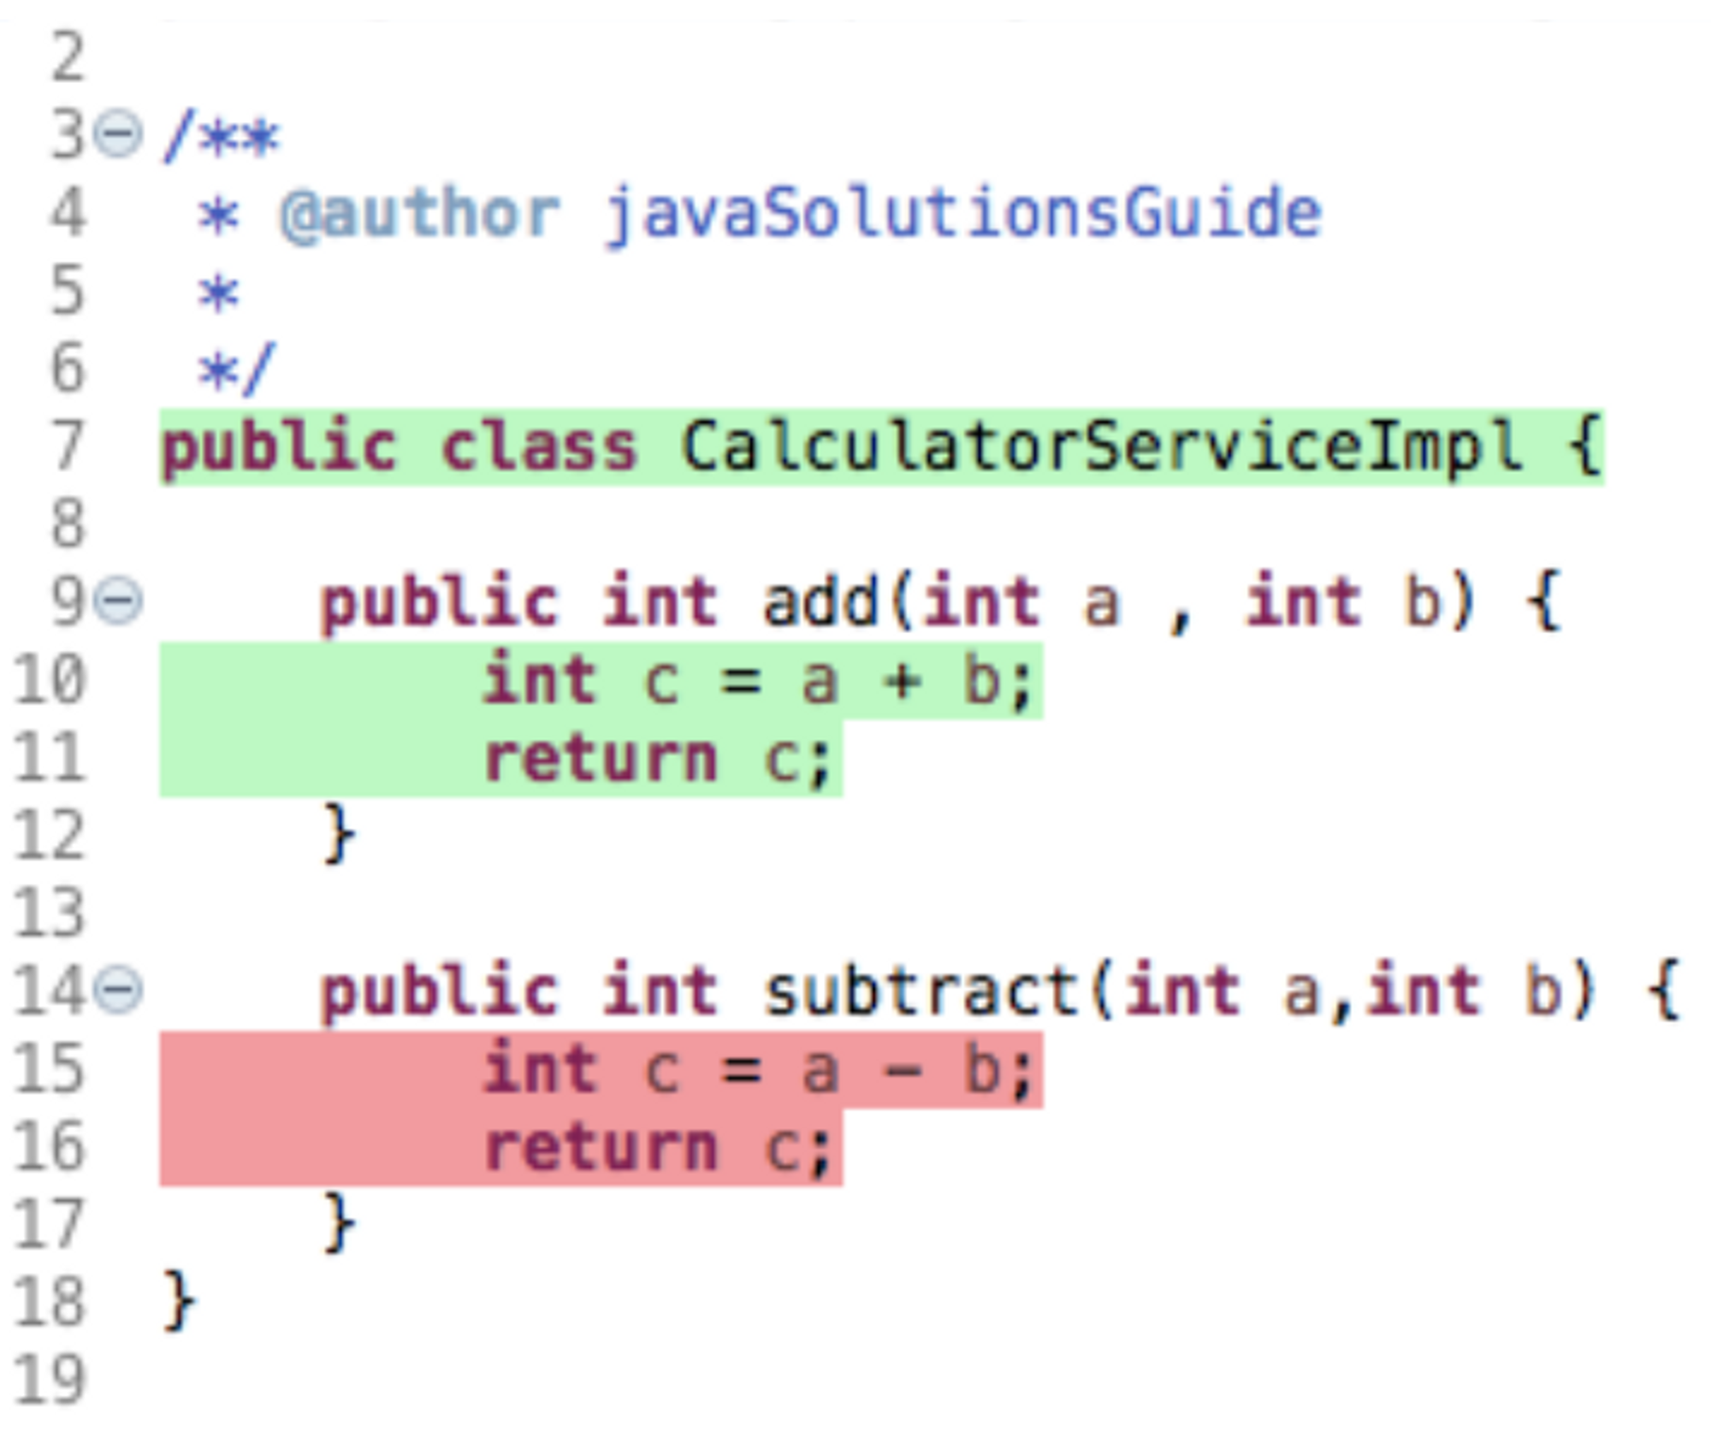

Jawab:

Kode yang terdapat pada gambar menjelaskan mengenai program sederhana yakni berupa kalkulator yang mana berisi operasi hitung penjumlahan dan pengurangan, dengan tipe data integer. Pada kode tersebut memuat method add dan subtract, serta variabel a dan b yang digunakan untuk menampung input dari user. Adapun variabel c untuk menampung hasil dari operasi a dan b. Dengan adanya method akan memudahkan dalam pemanggilan fungsi dalam pembuatan program, sehingga tidak perlu menuliskan kode yang sama berungkali.

**Soal Prioritas 2**

1. Tuliskan secara lengkap kesimpulan dari gambar berikut!

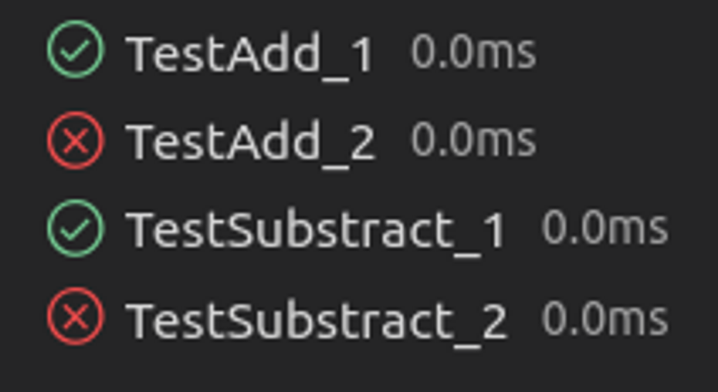

Jawab:

TestAdd_1 dan TestSubstract_1 menunjukkan bahwa test tersebut berhasil melakukan running dan dapat digunakan sesuai dengan harapan (passed).

TestAdd_2 dan TestSubstrac_2 menunjukkan bahwa test tersebut tidak berhasil dilakukan, dan juga tidak dapat digunakan sesuai harapan (failed).

**Eksplorasi**

1. Tulis kesimpulan dari hasil pengujian berikut.

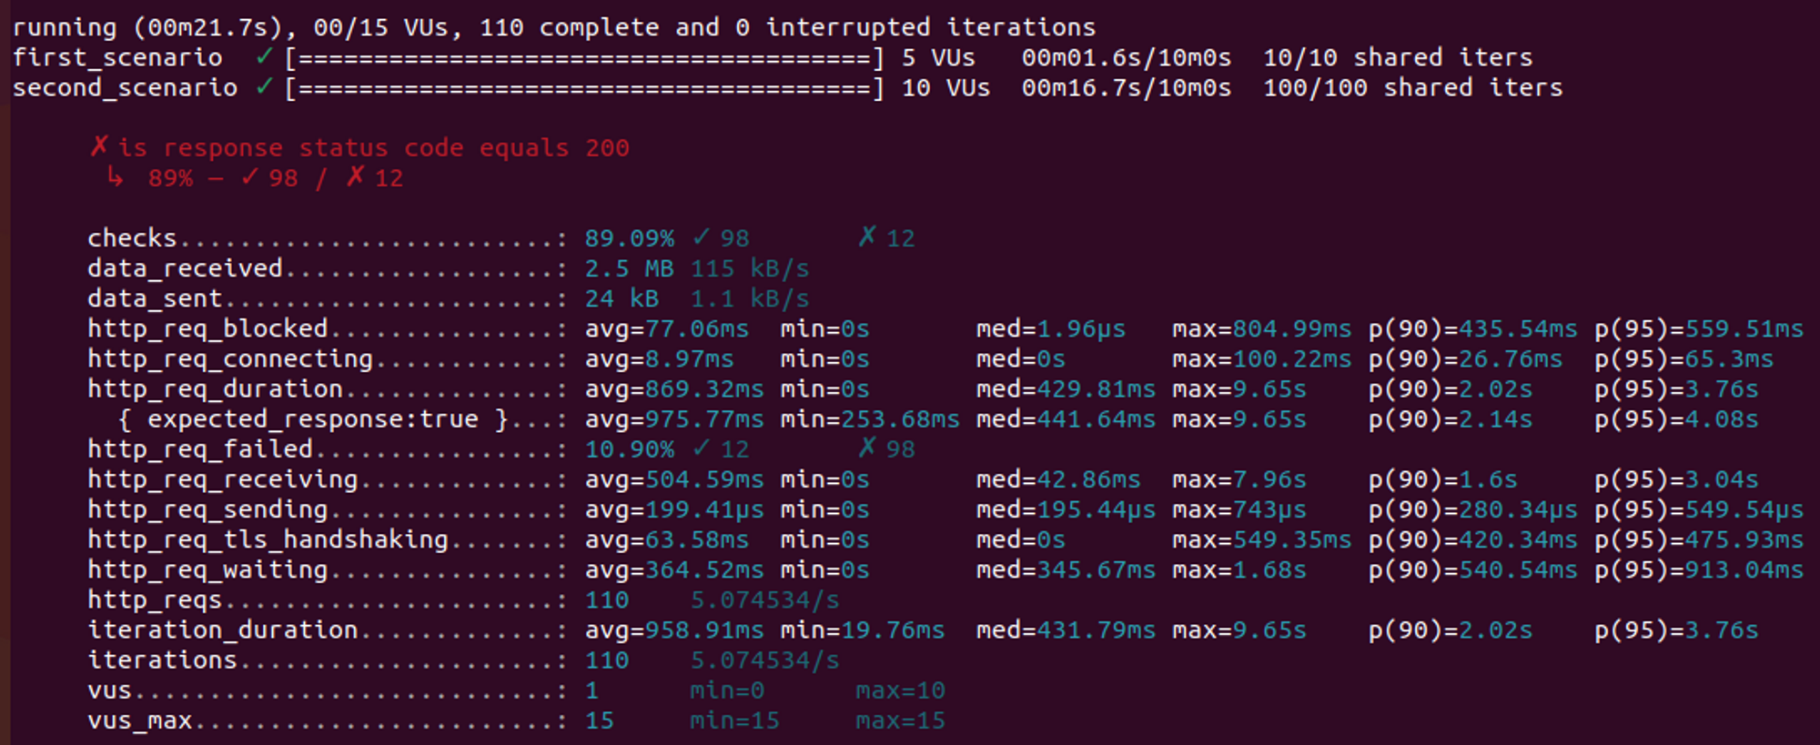

Jawab:

* Pada gambar diatas dapat dilihat pada baris ke-1 bahwa kode pengujian sudah berhasil dijalankan dengan durasi waktu pengujian selama 21,7 detik
* Pada gambar diatas pada baris ke-2 dan ke-3 menunjukkan 2 skenario (first_scenario dan second scenario) pengujian yang telah berjalan
* Pada gambar diatas dapat dilihat pada baris ke-4 menampilkan hasil pengujian response code sebesar 200 yang telah berhasil dijalankan
* Dari hasil penampilan pengujian didapatkan response code 200 diantaranya menampilkan checks, data_received, data_sent, http_req_blocked, dsb. Tester harus dapat memecahkan masalah yang muncul selama proses pengujian, termasuk menemukan penyebab masalah dan menemukan solusi untuk mengatasinya.